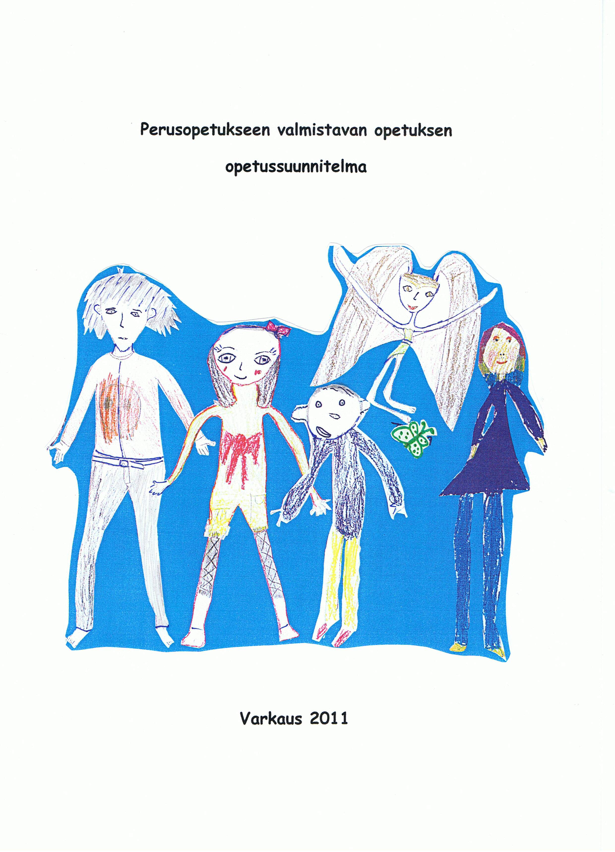
Sisällysluettelo

Johdanto

- Valmistavan opetuksen lähtökohdat
  - Valmistavan opetuksen perusteet 2009
  - Maahanmuuttajat Varkaudessa

- Valmistavan opetuksen tavoitteet ja sisällöt

- Valmistavan opetuksen tavoitteet ja sisällöt Varkaudessa
  - Varhaiskasvatus/ päivähoito
  - Esiopetus
  - Perusopetus, luokat 1-6
  - Perusopetus, luokat 7-9

- Oppilaan oma opinto-ohjelma

- Opiskelun ja hyvinvoinnin tuki
  - Kodin ja koulun yhteistyö
  - Integraatio koulussa
  - Oppilashuolto
  - Oppilaan ohjaus

- Oppilaan arviointi

- Todistukset

Liitteet

Liite 1. Kielitaidon tasojen kuvausasteikko/ taitotaso A
Löytyy kokonaisuudessaan (tasot A1-C2) esim. oph.fi
Liite 2. Suomen kielen taidon arviointi: Pienten kielireppu
Liite 3. Opinto-ohjelmakaavake
Liite 4. Opinto-ohjelman seurantakaavake

1
Johdanto

Kädessäsi on valmistavan opetuksen opetussuunnitelma, joka otetaan käyttöön Varkaudessa vuonna 2011. Mukana on uusinta lakitekstiä Perusopetuksen valmistavan opetuksen opetussuunnitelman perusteista 2009, mikä on erikseen merkitty kunkin kappaleen loppuun: OPH 14/011/2009. Opetussuunnitelmassa on otettu huomioon uusimman lain asettamat vaatimukset ja se korvaa edellisen Varkaudessa käytössä olleen opetussuunnitelman. Suunnitelma ohjeistaa valmistavan luokan toimintaa alakoululla. Ohessa kuvataan myös maahanmuuttajien opetuskäytäntöjä esi- ja yläkoulussa.

1. Valmistavan opetuksen lähtökohdat

  - Valmistavan opetuksen perusteet 2009

Perusopetuslaissa (628/1998) säädetään maahanmuuttajille järjestettävästä perusopetukseen valmistavasta opetuksesta. Perusopetukseen valmistava opetus on tarkoitettu niille maahanmuuttajataustaisille oppilaille, joiden suomen tai ruotsin kielen taito ja/tai muut valmiudet eivät riitä esi- tai perusopetuksen ryhmässä opiskelemiseen. Opetusta annetaan 6–10-vuotiaille vähintään 900 tuntia ja tätä vanhemmille vähintään
1 000 tuntia. (OPH 14/011/2009)

Perusopetukseen valmistavan opetuksen opetusryhmien muodostamisesta päättää opetuksen järjestäjä. Valmistavan opetuksen aikana oppilaita integroidaan esi- tai perusopetukseen oppilaan ikätasoa vastaaviin suomen- tai ruotsinkielisiin opetusryhmiin. Integroinnilla edistetään kotoutumista, kielen kehittymistä ja oppiaineiden sisältöjen omaksumista. (OPH 14/011/2009)

  - Maahanmuuttajat Varkaudessa

Varkaudessa asuu noin 23000 asukasta, joista noin 370 on maahanmuuttajia. Maahanmuuttajien määrä on siis n. 1,6 % koko alueen väestöstä (tilastot vuoden 2010 lopusta). Suurin kansallinen ryhmä, lähes neljännes maahanmuuttajista Varkaudessa, on venäläisiä, sen jälkeen tulevat kiinalaiset ja turkkilaiset. Suurimmat syyt maahanmuutolle Varkaudessa ovat perhesiteet sekä opiskelun tai työn perässä alueelle muutto.

Maahanmuuttajataustaisia lapsia on päivähoidossa ja ala-asteella Varkaudessa jo sen verran, että heidän tuekseen on perustettu syksyllä 2010 valmistava luokka. Luokalla on oppilaita esikoulusta ja alakoulusta. Luokka on sijoitettu Kuoppakankaan koulun (1-6) yhteyteen. Perusopetukseen valmistava opetus kestää yhden lukuvuoden. Sen jälkeen oppilas siirtyy perusopetukseen, mutta hänellä on mahdollisuus vielä saada tehostettua opetusta valmistavalla luokalla 1-2 vuotta.

Oppilas voidaan ohjata valmistavaan opetukseen esikouluikäisenä tai heti sen jälkeen riippuen oppilaan suomen kielen taidosta. Päätös oppilaalle sopivasta koulumuodosta tehdään tapauskohtaisesti, jo edellisenä keväänä, yhteistyössä päiväkodin, koulun ja
2
vanhempien kanssa. Valmistavaan opetukseen oikeutettu oppilas tulisi kirjata suoraan valmistavalle luokalle; näin varmistetaan valtion tuen saaminen. Mikäli 7-12-vuotias kielitaidoton oppilas muuttaa Suomeen, hänet ohjataan suoraan valmistavalle luokalle.

Yläkouluikäinen maahanmuuttajanuori ohjataan aloittamaan opintonsa yläkoulussa. Siellä hänen kielitaitonsa kartoitetaan ja hänet sijoitetaan pääsääntöisesti yhtä ikävuotta alemmalle luokkatasolle. Hänelle laaditaan yksilöllinen opinto-ohjelma, jossa otetaan huomioon mahdollinen lisätuen tarve suomen kielen opiskelussa. Oppilas opiskelee integroituna omaan ryhmäänsä opinto-ohjelmassa määriteltyjen tukitoimien turvin.

- Valmistavan opetuksen tavoitteet ja sisällöt

Valmistavan opetuksen yleisenä tavoitteena on edistää opetukseen osallistuvan oppilaan suomen/ruotsin kielen taitoa, tasapainoista kehitystä ja kotoutumista suomalaiseen yhteiskuntaan sekä antaa valmiuksia perusopetukseen siirtymistä varten. Valmistavassa opetuksessa oppilaalle annetaan opetusta perusopetuksen oppiaineissa ja mahdollisuuksien mukaan oppilaan omassa äidinkielessä. Eri oppiaineiden opetuksessa noudatetaan soveltuvin osin perusopetuksen opetussuunnitelman perusteita.(OPH 14/011/2009)

Suomen tai ruotsin kielen eli S2-kielen opintojen tavoitteena on kielitaidon tasojen kuvausasteikolla (Liite 1) taso A1.3–A2.1, joka kuvaa keskimäärin oppilaan osaamista valmistavan opetuksen päättyessä. Perusopetukseen valmistavassa opetuksessa pääpaino on suomi tai ruotsi toisena kielenä -opinnoissa. Ko. kieliopintojen tavoitteena on antaa oppilaille tarvittavat valmiudet siirtyä perusopetukseen. Oppilaalle laaditussa omassa opinto-ohjelmassa määritellään taito- ja ikätason mukaiset tavoitteet ja sisällöt. (OPH 14/011/2009)

Oppilaan oman äidinkielen opetuksen tavoitteena on tukea ja edistää äidinkielen hallintaa, kulttuuritaustan tuntemusta ja kulttuuri-identiteetin kehittymistä. Oman äidinkielen hyvä hallinta luo edellytyksiä myös suomen/ruotsin kielen oppimiselle ja muulle oppimiselle. Oppilaille järjestetään opetusta mahdollisuuksien mukaan. (OPH 14/011/2009).

Perusopetuksen opetussuunnitelman perusteisiin sisältyy oppilaiden vieraan kielen opetuksen tavoitteet. Perusopetukseen valmistavassa opetuksessa noudatetaan näitä opetussuunnitelman perusteita soveltuvin osin. Oppilaan vieraan kielen opinnot järjestetään kunnan kieliohjelman mukaisesti. Oppilaan kielelliset valmiudet ratkaisevat, missä määrin hänen omaan opinto-ohjelmaansa voidaan sisällyttää vieraiden kielten opiskelua perusopetukseen valmistavan opetuksen aikana. (OPH 14/011/2009)

- Valmistavan opetuksen tavoitteet ja sisällöt Varkaudessa

  - Varhaiskasvatus/ päivähoito

Kunnassa asuvilla alle kouluikäisillä lapsilla on oikeus päivähoitoon. Päivähoidosta on säädetty päivähoitolaissa ja – asetuksessa. Toimintaa ohjaavat varhaiskasvatuksen
3
valtakunnalliset perusteet. Päivähoidon tavoitteena on tukea lapsen kasvua ja kehitystä tiiviissä yhteistyössä kodin kanssa. Lapsen identiteettiä vahvistetaan kunnioittamalla hänen omaa kieli- ja kulttuuritaustaansa lapsen ikä- ja kehitystaso huomioiden.
Lapsen suomen kielen kehittymistä tuetaan päivähoidon arkirutiinien yhteydessä leikin ja vuorovaikutuksen kautta.

  - Esiopetus

Esiopetus on kuusivuotiaille, vuosi ennen oppivelvollisuuden alkamista, tarjottavaa suunnitelmallista opetus- ja kasvatustyötä. Esiopetus perustuu valtakunnallisiin esiopetuksen perusteisiin, joiden pohjalta on laadittu Varkauden kaupungin esiopetussuunnitelma. Esiopetuksen tavoitteena on valmistaa lasta koulua varten.

Varkaudessa eri kieli- ja kulttuuriryhmiin kuuluvien lasten esiopetus järjestetään muun esiopetuksen yhteydessä tai perusopetukseen valmistavana opetuksena. Huoltajien niin halutessa lapset voivat saada esiopetusta ruotsin kielellä Ruotsalaisessa koulussa ja englannin kielellä Englanninkielisessä leikkikoulussa.

Esiopetukseen osallistuvia maahanmuuttajia erottaa toisistaan kieli ja kulttuuri, maahanmuuton syy ja maassaoloaika. Pääasiallisesti kielen oppiminen tapahtuu eheytetysti kaikissa esiopetuksen toiminnassa. Esiopetuksessa tuetaan lapsen suomen kielen oppimista sekä ohjauksessa että luonnollisissa arkipäivän toiminnoissa. Pääpaino on sanaston ja peruskäsitteiden oppimisessa, arjen kielitaidon vahvistamisessa ja oppimaan oppimisen taidoissa. Lapsen suomen kielen kehittymistä tuetaan leikinomaisin ja toiminnallisin keinoin. Lasta tuetaan ja rohkaistaan osallistumaan lapsiryhmän toimintaan ja leikkiin.

Esiopetuksessa lapsi tutustuu suomalaiseen kulttuuriin ja tapoihin. Tämän lisäksi esiopetuksessa vahvistetaan lapsen identiteettiä kunnioittamalla hänen omaa kieli- ja kulttuuritaustaansa. Lapsen identiteetin rakentumiselle on merkityksellistä, että myös hänen kulttuuriinsa kuuluvia asioita arvostetaan ja huomioidaan tarpeen mukaan arjen toiminnassa. Koteja rohkaistaan äidinkielen ja oman kulttuuriperinnön siirtämiseen.

Esiopetuksessa lapselle laaditaan lapsen esiopetuksen oppimissuunnitelma yhteistyössä huoltajien kanssa. Tätä voidaan täydentää monikulttuurisen lapsen
esiopetussuunnitelmalla sekä henkilökohtaisella suomen kielen oppimissuunnitelmalla.
Maahanmuuttajalasten suomen kielen kehitystä arvioidaan arjen toiminnoissa ja erilaisia arviointimenetelmiä apuna käyttäen. Esiopetuksessa käytettäviä kielen kehittymisen kartoituksia ovat Kettu–testi, Lauran päivä ja Pienten kielireppu (Liite 2).

  - Perusopetus, luokat 1-6

Opiskelussa on pääpaino suomen (S2-kieli) opiskelussa. Luokassa opiskelevat esikouluikäiset opiskelevat pääsääntöisesti esikoulun opetussuunnitelman mukaisesti niin, että monipuolinen suomen kielen opiskelu korostuu. Perusopetusikäisillä keskeiset tavoitteet ovat puheen tuottamisen ja ymmärtämisen lisäksi, lukemaan ja kirjoittamaan oppiminen. Lisäksi tavoitteena on oppia selviämään jokapäiväisistä arkirutiineista. Opetuksen päämääränä on antaa riittävät valmiudet perusopetukseen siirtymistä varten.
4
Sisältöjen valintaa ohjaa oppilaan tuleva vuosiluokka perusopetuksessa. Soveltuvin osin oppilaat opiskelevat samoja sisältöjä kuin tulevalla kotiluokallaan, esim. matematiikassa. Tavoitteena on, että oppilas saavuttaisi kielen taitoasteikon tason A1.3 (Toimiva alkeiskielitaito)- A2.1 (Peruskielitaidon alkuvaihe) ks. Liite 1. Oppilaan suomen kielen testaamiseen käytetään seuraavia kielitestejä: Kita- suomen kielen arviointimateriaali ja Pienten Kielireppu (Liite 2).

Kuoppakankaan koulussa on mahdollisuus saada venäjän kotikielen opetusta 2 h viikossa. Venäjää kotikielenä voivat opiskella myös lapset, jotka ovat vielä päiväkodissa. Koulussa oppilas opiskelee suomen kielen lisäksi ensimmäisenä vieraana kielenä englantia, jonka aloitusajankohta sovitaan yksilöllisesti.

  - Perusopetus, luokat 7-9

Yläkoulussa oppilas opiskelee samoja aineita kuin luokkatoverinsakin. Suomen kielessä hän noudattaa opinto-ohjelmassa määriteltyä yksilöllistä ohjelmaa niin kauan, kunnes pystyy osallistumaan normaalisti suomen kielen oppitunneille. Muissa oppiaineissa otetaan aluksi huomioon puutteellisen kielitaidon asettamat rajoitukset. Vieraissa kielissä pyritään noudattamaan koulun kieliohjelmaa. Opetus suunnitellaan ja toteutetaan aineenopettajan ja erityisopettajan yhteistyönä

- Oppilaan oma opinto-ohjelma

Perusopetukseen valmistavaa opetusta varten ei ole olemassa valtakunnallista
tuntijakoa tai oppimäärää, joten jokaiselle oppilaalle laaditaan oma opinto-ohjelma.

Oppilaan omaan opinto-ohjelmaan kirjataan:
• oppilaan lähtötaso, kuten koulunkäyntihistoria, kielitaito ja oppilaan
vahvuudet
• oppilaan henkilökohtaiset oppimistavoitteet, joita tarkistetaan säännöllisin
väliajoin
• opiskeltavat oppiaineet, niiden tuntimäärät sekä opetuksen sisältö
• oppilaan opinnot valmistavan opetuksen opetusryhmässä ja integrointi
perusopetukseen
• ohjauksen järjestäminen ja mahdollisesti tarvittavat tukitoimet (OPH 14/011/2009)

Varkaudessa perusopetuksessa maahanmuuttajaoppilaalle laaditaan ensimmäisenä vuonna yksilöllinen opinto-ohjelma, jonka pohjana on kaavake (Liite 3). Lisäksi oppilaasta täytetään tarvittaessa opinto-ohjelman seurantakaavake seuraavan 1-2 vuoden aikana (Liite 4).

- Opiskelun ja hyvinvoinnin tuki

Kun perusopetukseen valmistavan opetuksen aikana selviää oppilaan tarve opiskelun tukeen, tuki annetaan oppilaalle parhaiten soveltuvalla tavalla. Perusopetukseen
5
valmistavassa opetuksessa oppilaille annetaan tarvittaessa tukiopetusta, oppilashuollollisia tukitoimenpiteitä sekä osa-aikaista erityisopetusta. Jos annettu tuki ei riitä, on tarpeen kartoittaa oppilaan erityisen tuen tarve. (OPH 14/011/2009) Oppilaan tarvitsema tuki voi olla tapauskohtaisesti yleistä, tehostettua tai erityistukea.

  - Kodin ja koulun yhteistyö

Opetuksen järjestäjä luo edellytykset kodin ja koulun yhteistyölle. Yhteistyön lähtökohtana on osapuolten yhdenvertainen ja tasa-arvoinen kohtelu. Tavoitteena on vuoropuhelun aikaansaaminen oppilaan kasvun ja oppimisen tukemiseksi. Kodin ja koulun yhteistyössä otetaan huomioon perheiden kieli- ja kulttuuritausta. Huoltajille annetaan tietoa suomalaisesta koulusta, koulutusjärjestelmästä ja valmistavassa opetuksessa käytettävästä oppilaan omasta opinto-ohjelmasta. Perheille annetaan tietoa perusopetukseen siirtymisestä sekä jatko-opintomahdollisuuksista perusopetuksen jälkeen. (OPH 14/011/2009)

Varkaudessa, päiväkodin esiopetuksen ja valmistavan opetuksen alkuvaiheessa, huoltajat kutsutaan koululle keskusteluun, johon varataan tarvittaessa myös tulkki paikalle. Henkilökohtaisia neuvotteluja oppilaan huoltajien kanssa sekä arviointikeskusteluja, joissa myös oppilas on mukana, järjestetään tarpeen mukaan, kuitenkin vähintään kerran lukukaudessa. Huoltajia kutsutaan sekä valmistavan opetuksen tapahtumiin että päiväkodin/koulun yhteisiin tilaisuuksiin.

Yläkoulussa Varkaudessa kodin ja koulun yhteistyö toimii koulun yleisten käytänteiden mukaan ottaen huomioon oppilaan ja hänen huoltajansa erityistarpeet, esim. tulkkaus. Koulusta yhteistyöhön osallistuvat kaikki nuoren kanssa tekemisissä olevat aikuiset. Huoltajille tarjotaan myös mahdollisuus tulla tutustumaan kouluun, opettajiin ja muuhun henkilökuntaan.

5.2. Integraatio koulussa

Integroituminen yleisopetuksen ryhmiin aloitetaan yleensä taito- ja taideaineissa, mm. liikunta, musiikki, käsityö ja kuvaamataito. Luonteeltaan toiminnallisina ja konkreettisina ko. oppiaineet tukevat oppilaan sopeutumista suomalaiseen kouluun ja edistävät myös suomen kielen oppimista. Näitä aineita oppilas opiskelee kotiluokassa, joka on pääsääntöisesti hänen tuleva perusopetuksen luokkansa. Myös esikouluikäiset valmistavan luokan oppilaat osallistuvat perusopetuksen tunneille.

Opettajien välinen yhteistyö on tarpeen, kun oppilas siirtyy esiopetuksesta valmistavaan opetukseen ja valmistavasta opetuksesta perusopetukseen. Myös valmistavan opetuksen aikana on tärkeää tehdä yhteistyötä muiden oppilasta opettavien opettajien ja oppilashuoltohenkilökunnan kanssa.

Oppilaan sopeutumista uuteen kulttuuriin helpottaa, kun hänet ja hänen erilainen kulttuuritaustansa hyväksytään. Monikulttuurisuus otetaan osaksi koulun toimintaa mm. erilaisten juhlien ja tapahtumien yhteydessä. Lisäksi suomalaisen perinteen, tapojen ja juhlien ymmärtäminen ovat osa oppilaan sopeutumisprosessia.

6
  - Oppilashuolto

Perusopetuksen valmistavan opetuksen oppilaalla on oikeus oppilashuoltoon. Oppilashuollolla tarkoitetaan oppilaan hyvän oppimisen, hyvän psyykkisen ja fyysisen terveyden sekä
sosiaalisen hyvinvoinnin edistämistä ja ylläpitämistä. Valmistavassa opetuksessa kiinnitetään erityistä huomioita oppilaiden tuen tarpeiden varhaiseen tunnistamiseen ja tukitoimet aloitetaan heti tarpeen ilmetessä. (OPH 14/011/2009)

Lisäksi huoltajille annetaan riittävät tiedot suomalaisen koulu-, sosiaali- ja terveydenhuoltojärjestelmän tukitoimien saatavuudesta ja käytännöistä. Tukea suunniteltaessa tehdään yhteistyötä perheen sekä perheelle mahdollisesti tehtävän kotoutumissuunnitelman laatijoiden kanssa. Tarvittaessa on huolehdittava tulkkauksen järjestämisestä. Oppilaan tuen tarpeet arvioidaan valmistavan opetuksen aikana yhteistyössä koulun oppilashuoltohenkilöstön kanssa. (OPH 14/011/2009)

Päivähoidossa Varkaudessa maahanmuuttajalapset ohjataan tarvittaessa tukitoimien piiriin, mm. puheterapiaan. Esiopetuksessa ja koulussa maahanmuuttajaoppilailla on oikeus samanlaiseen oppilashuoltoon kuin muillakin oppilailla. Suomeen muuton jälkeen oppilaat/huoltajat ottavat ensisijaisesti yhteyttä omaan lähikouluun, jossa käynnistetään oppilaan tilanteen kokonaisarviointi. Selvitetään, voidaanko oppilas suoraan sijoittaa ikätasoaan vastaavalle luokalle kouluun vai tarvitaanko erityisjärjestelyjä. Oppilas voidaan esim. sijoittaa ikätasoaan alemmalle luokalle. Suomen kieltä heikosti osaavat alakouluikäiset ohjataan suoraan valmistavalle luokalle.

Kouluterveydenhoitaja tapaa oppilaan ja hänen huoltajansa mahdollisimman pian, suorittaa tarvittavat terveystarkastukset ja ohjaa käyttämään terveydenhuollon palveluverkostoa. Lisäksi voidaan oppilashuoltoryhmässä kartoittaa oppilaan erityisen tuen tarve. Mikäli oppilaalla on erityisiä oppimiseen tms. liittyviä ongelmia, hänet ohjataan ottamaan yhteyttä Lasten- ja nuortenkeskus Nikulaan. Tarvittaessa koulukuraattori tapaa oppilaan huoltajineen ja ohjaa perhettä muiden sosiaali- ja tukipalveluiden piiriin.

  - Oppilaan ohjaus

Oppilaanohjauksen tarkoituksena on kehittää oppilaan oppimisvalmiuksia ja tukea hänen sosiaalista kasvuaan sekä ennaltaehkäistä oppimisvaikeuksia. Oppilaan opiskelua valmistavassa opetuksessa tuetaan oppilaanohjauksella siten, että opiskelutaidot ja elämänsuunnittelun kannalta tarpeelliset tiedot ja taidot kehittyvät. Perusopetukseen siirtymistä suunniteltaessa tulee huolehtia siitä, että tieto oppilaan valmiuksista ja edistymisestä valmistavassa opetuksessa siirtyy seuraavaan kouluun. Valmistavan opetuksen oppilaanohjauksessa tulee kiinnittää huomiota myös siihen, että oppilaalla on käsitys omista mahdollisuuksistaan jatko-opinnoissa ja työelämässä. (OPH 14/011/2009)

Varkaudessa maahanmuuttajaoppilaat saavat oppilaanohjausta kuten muutkin oppilaat. Ammatinvalinnan ohjauksessa tarvitaan mahdollisesti lisätukea niin, että nuori löytää itselleen sopivan jatkokoulutuspaikan tai muun jatkopaikan. Tiedonsiirto toiselle asteelle tapahtuu huoltajan kirjallisella luvalla opinto-ohjaajan ja erityisopettajan toimesta.

7
- Oppilaan arviointi

Opetussuunnitelmassa määrätään valmistavaan opetukseen osallistuvien arvioinnista sekä heille annettavasta todistuksesta. Arvioinnin tulee olla ohjaavaa, kannustavaa ja monipuolista. Oppilaan edellytyksiä itsearviointiin kehitetään. Oppilaan suomen tai ruotsin kielen taitoa arvioidaan kielitaidon tasojen kuvausasteikolla (Liite 1). Perusopetukseen valmistavassa opetuksessa ei käytetä numeroarvostelua. Arvioinnin suorittavat yhteistyössä kaikki oppilasta opettavat opettajat. Arviointi perustuu jatkuvaan ja monipuoliseen havainnointiin ja näyttöön. (OPH 14/011/2009)

Varkaudessa varhaiskasvatuksessa ja alkuopetuksessa käytetään suomen kielen taidon arvioinnissa samaa kaavaketta: Pienten kielireppu (Liite 2), joka perustuu kielitaidon tasojen kuvausasteikkoon (Liite 1). Oppilaan valmiuksia selviytyä perusopetuksessa kartoitetaan Kita- suomen kielen arviointimateriaalin avulla.

Valmistavan opetuksen jälkeen arviointi noudattaa opetussuunnitelman perusteissa annettuja yleisiä ohjeita. Oppilaan arviointi jaetaan opetussuunnitelmassa arviointiin opintojen aikana ja päättöarviointiin. Opintojen aikana tapahtuvan arvioinnin tehtävänä on ohjata oppilasta ja kannustaa häntä opiskelemaan. Maahanmuuttajaoppilaan arvioinnissa pitää opetussuunnitelman mukaan ottaa huomioon oppilaan tausta ja vähitellen kehittyvä kielitaito. Kielitaidon puutteita tulisi vähentää monipuolisilla, joustavilla ja tilanteeseen sovitetuilla arviointimenetelmillä. Maahanmuuttajaoppilaan arviointi voi olla sanallista koko perusopetuksen ajan lukuun ottamatta päättöarviointia.

- Todistukset

Perusopetuksen valmistavan opetuksen päätteeksi oppilaalle annetaan osallistumistodistus, johon merkitään opiskellut oppiaineet, niiden laajuus ja opetuksen sisältö. Todistuksessa kuvataan oppilaan edistymistä, erityisesti S 2-kielessä, valmistavan opetuksen aikana. (OPH 14/011/2009) Esiopetuksesta oppilaalle annetaan vain osallistumistodistus.

Valmistavan opetuksen jälkeen maahanmuuttajaoppilas saa samanlaiset todistukset, kuin muutkin oppilaat. Varkaudessa on laadittu yhtenäiset todistuspohjat 1-2 luokan sanalliseen arviointiin, 3-6 luokan numeroarviointiin sekä yläkoulun päättöarviointeihin. Todistukseen tulee lisäksi merkintä siitä, että oppilas opiskelee suomea S2-kielenä.

8
Liite 1

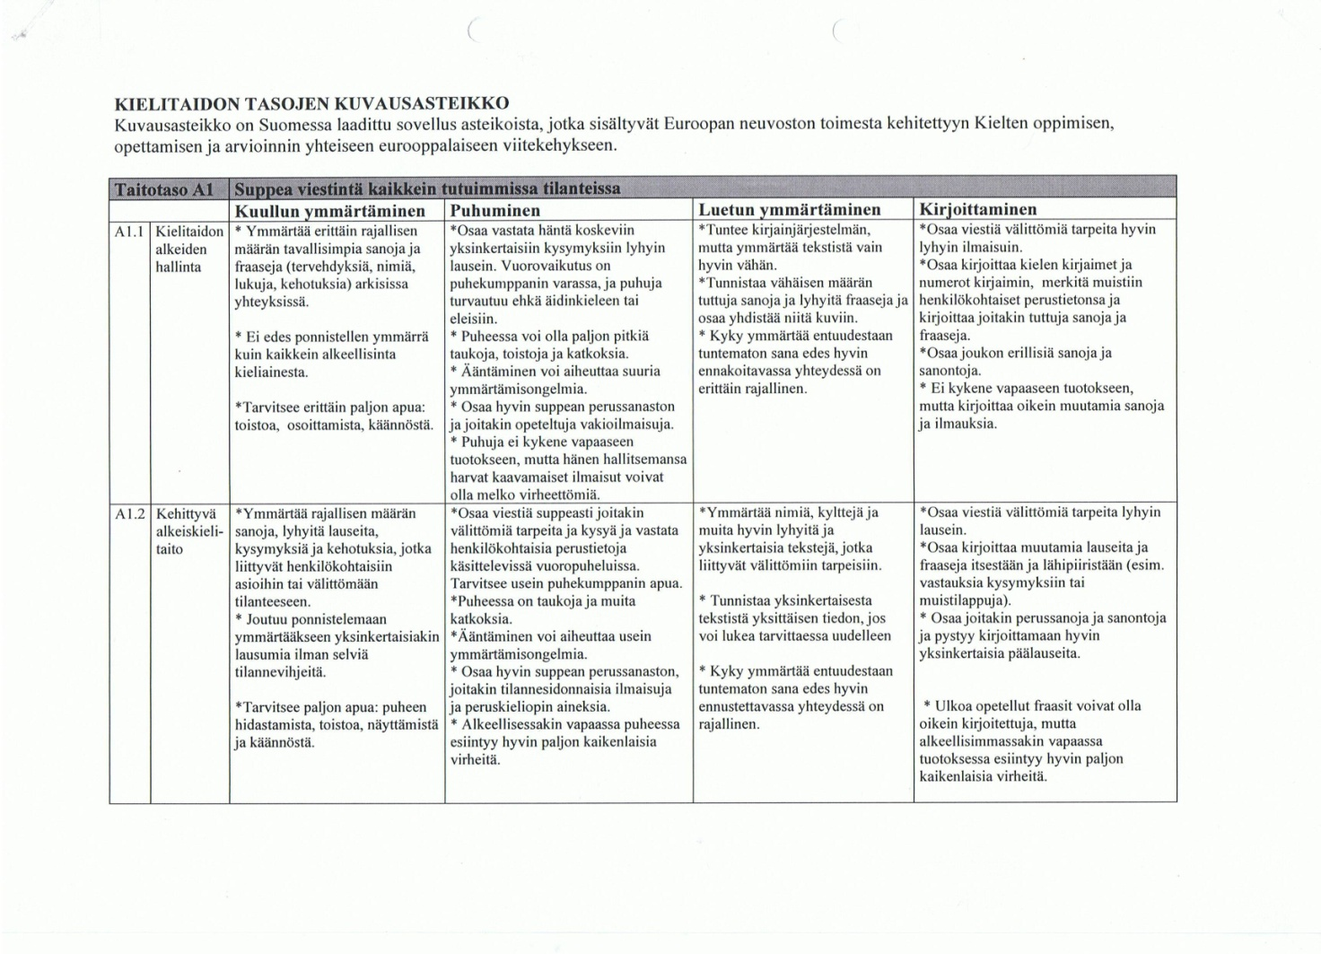

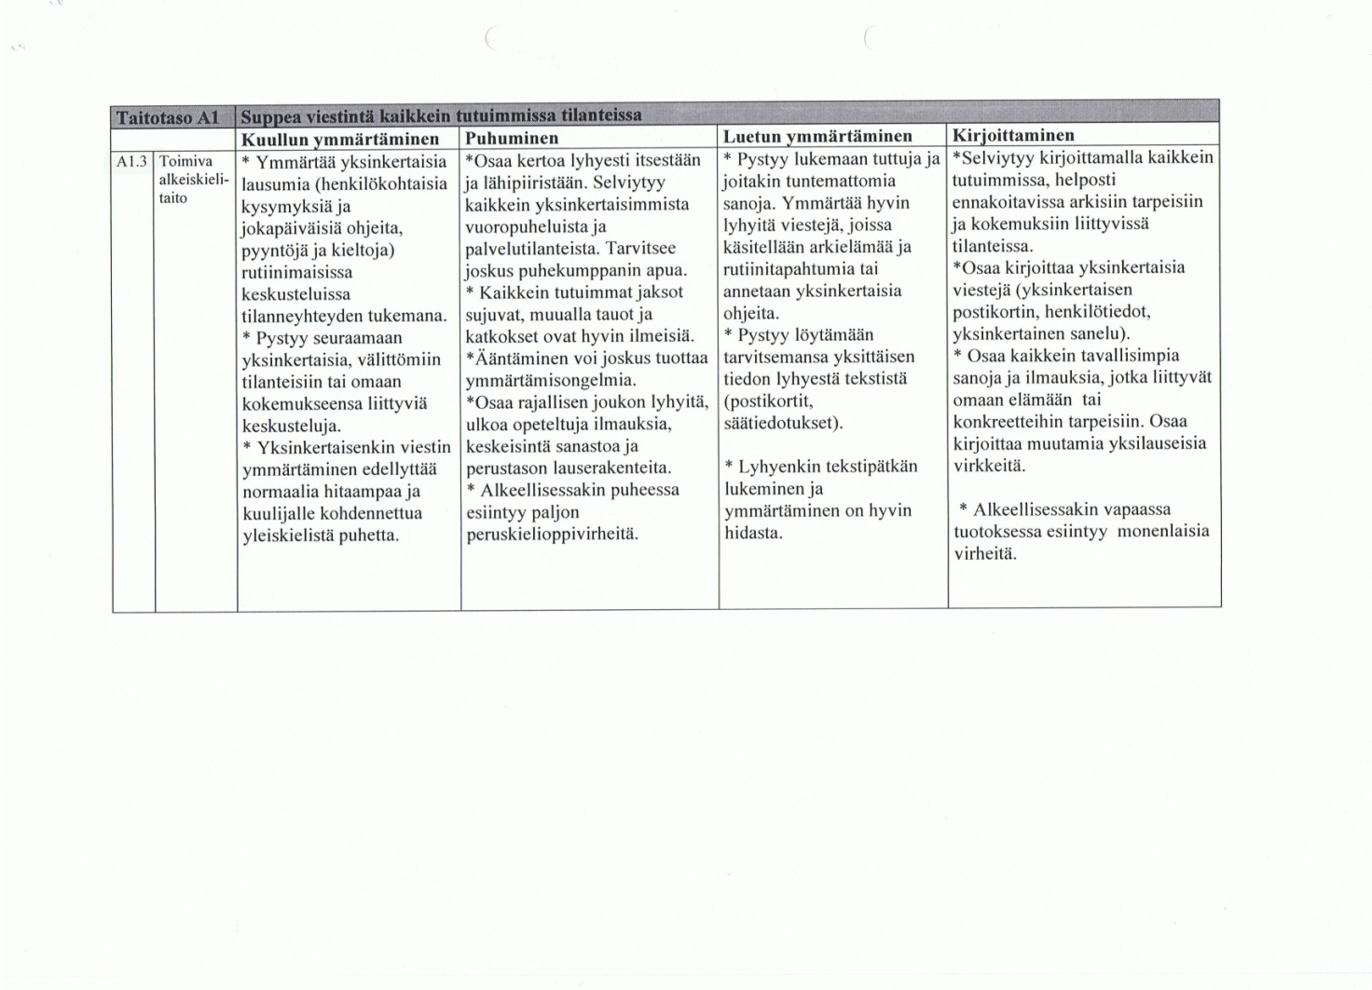

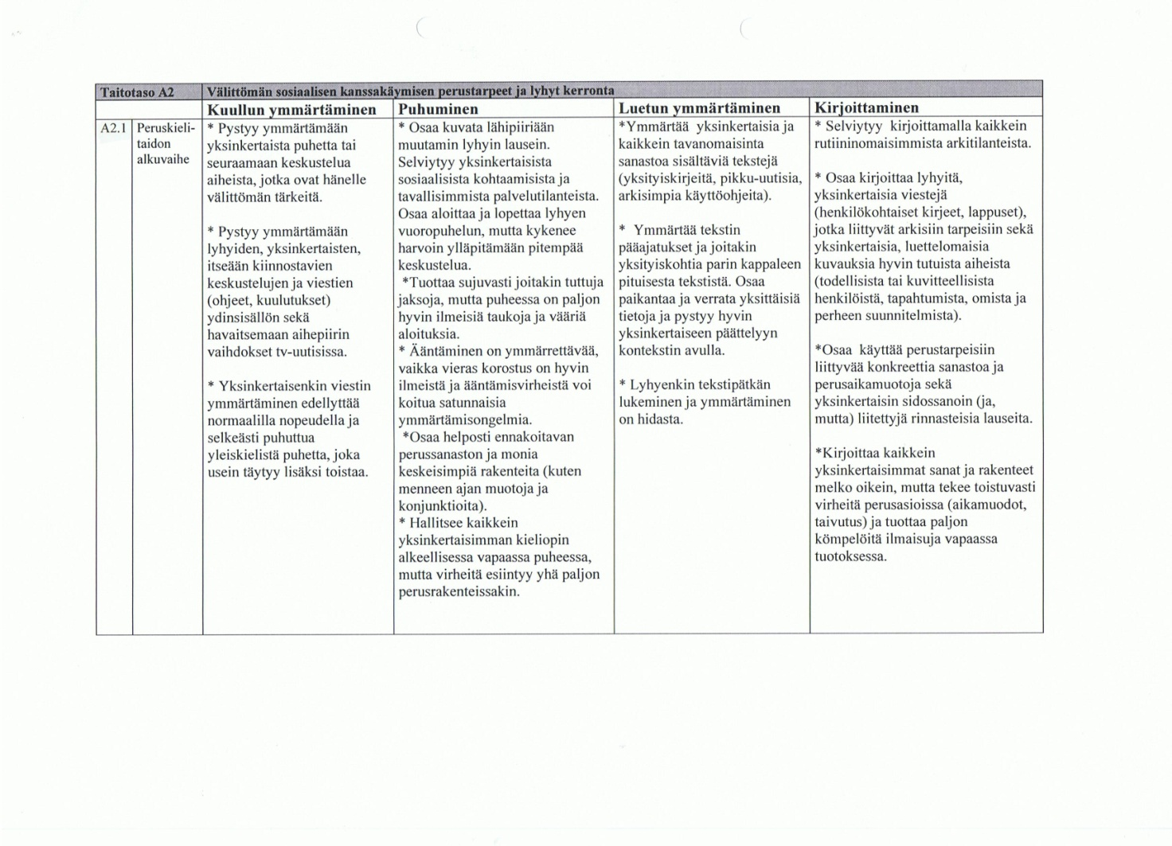
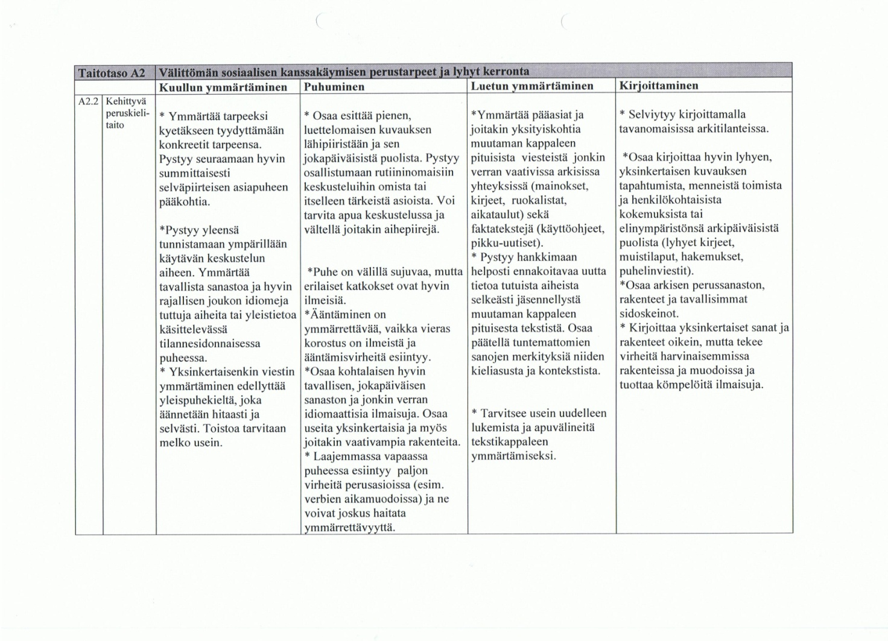
Liite 2
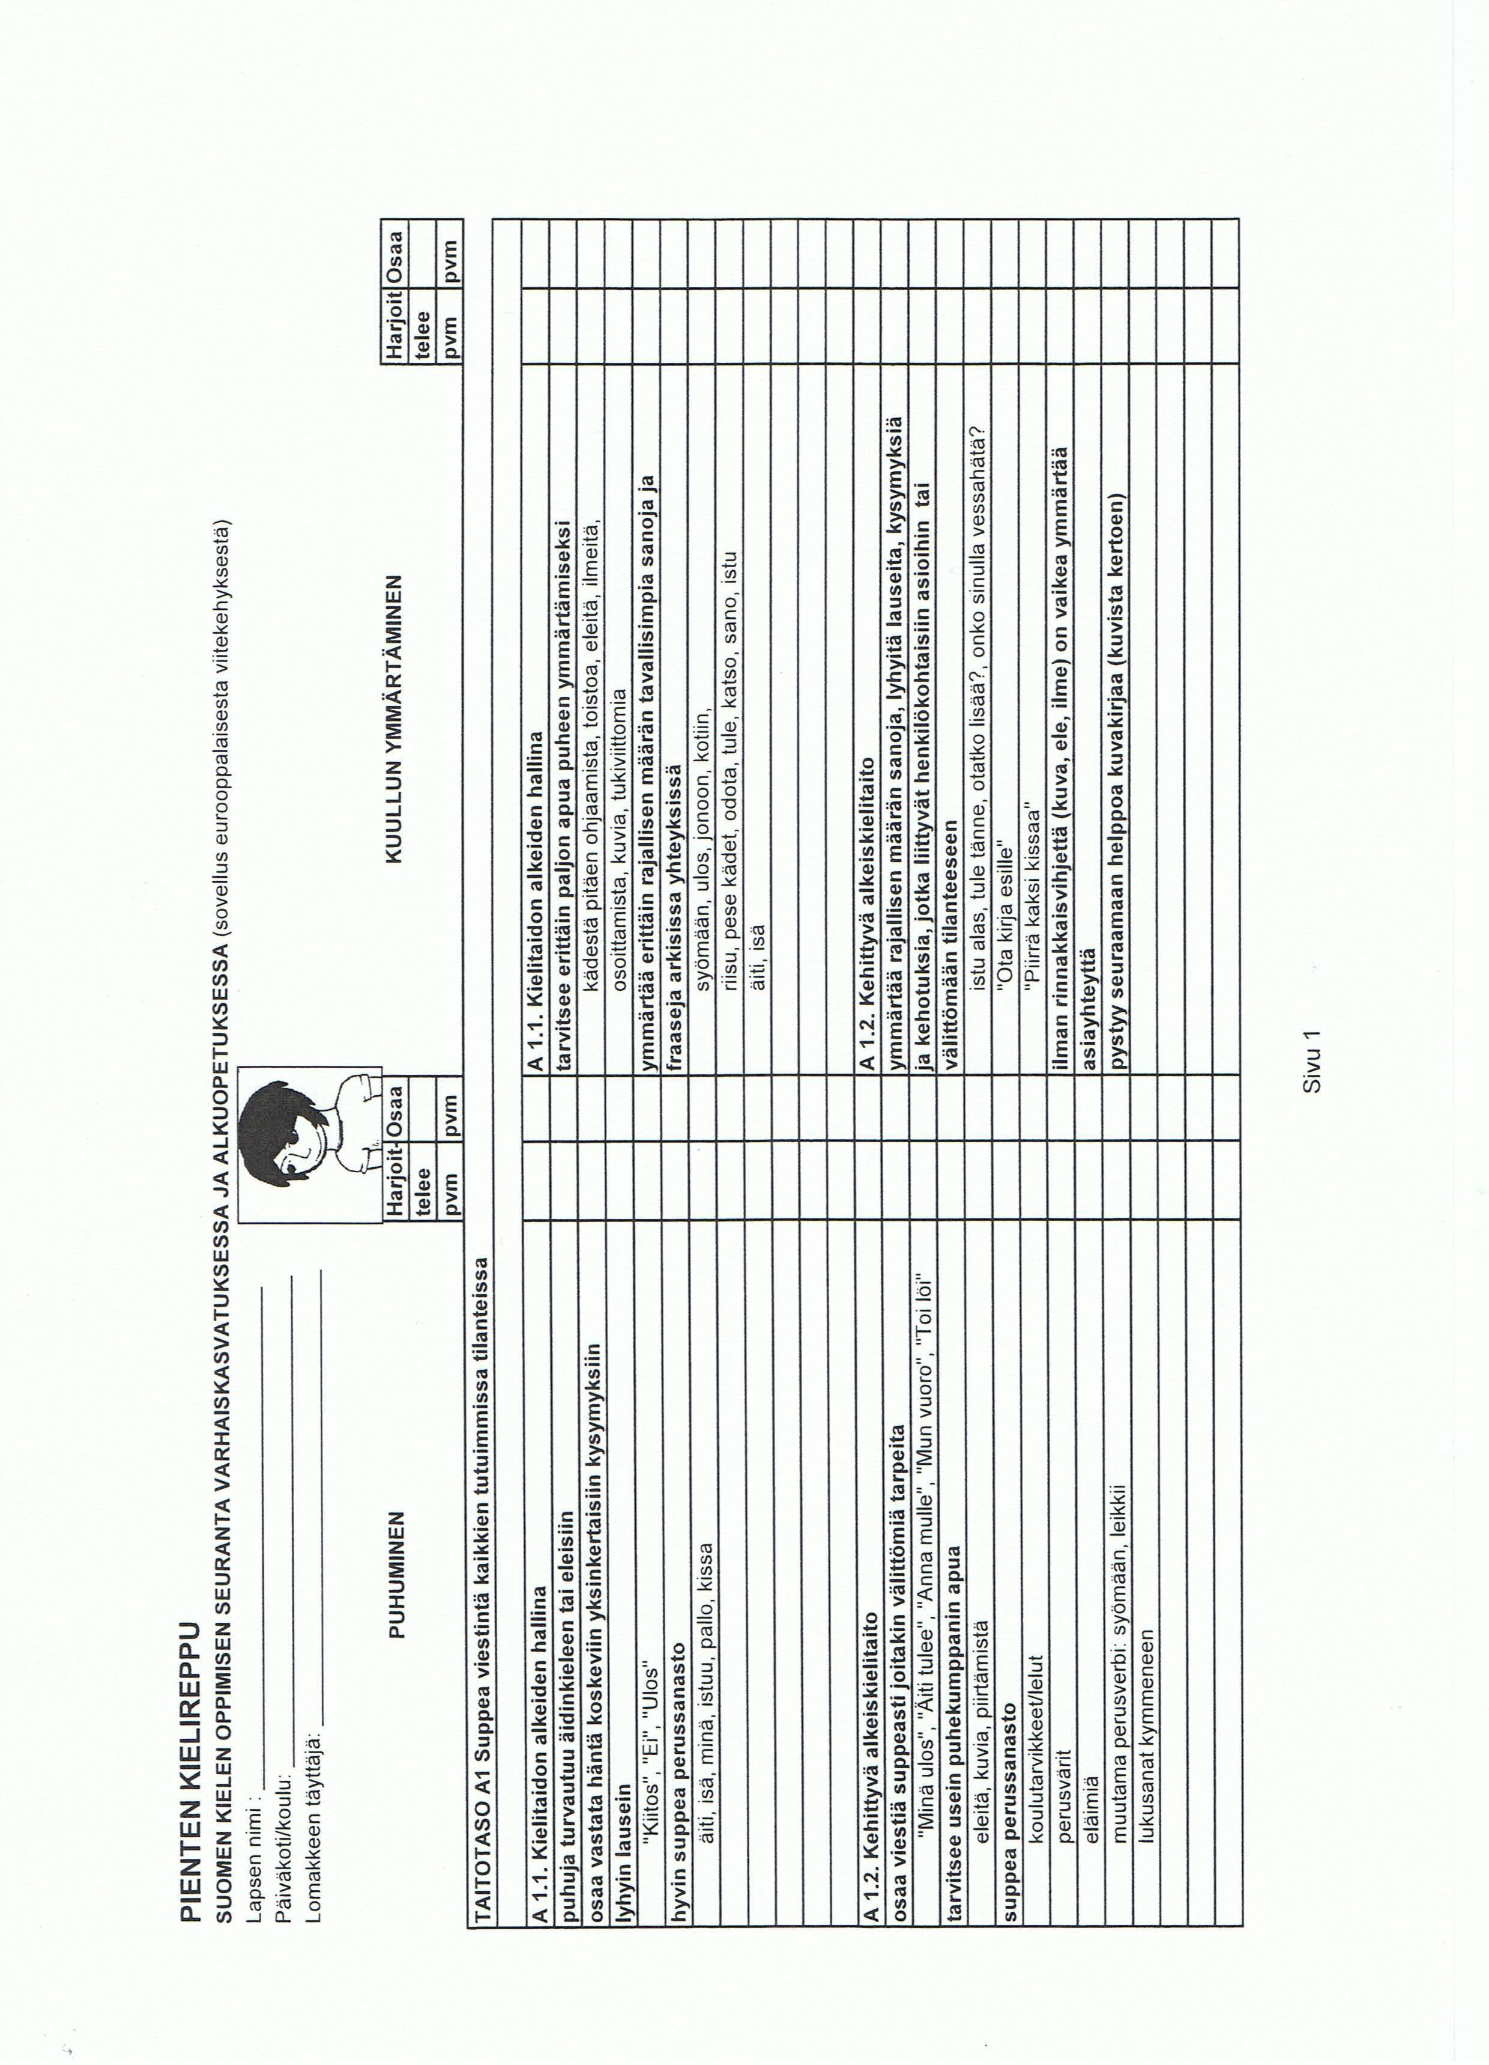

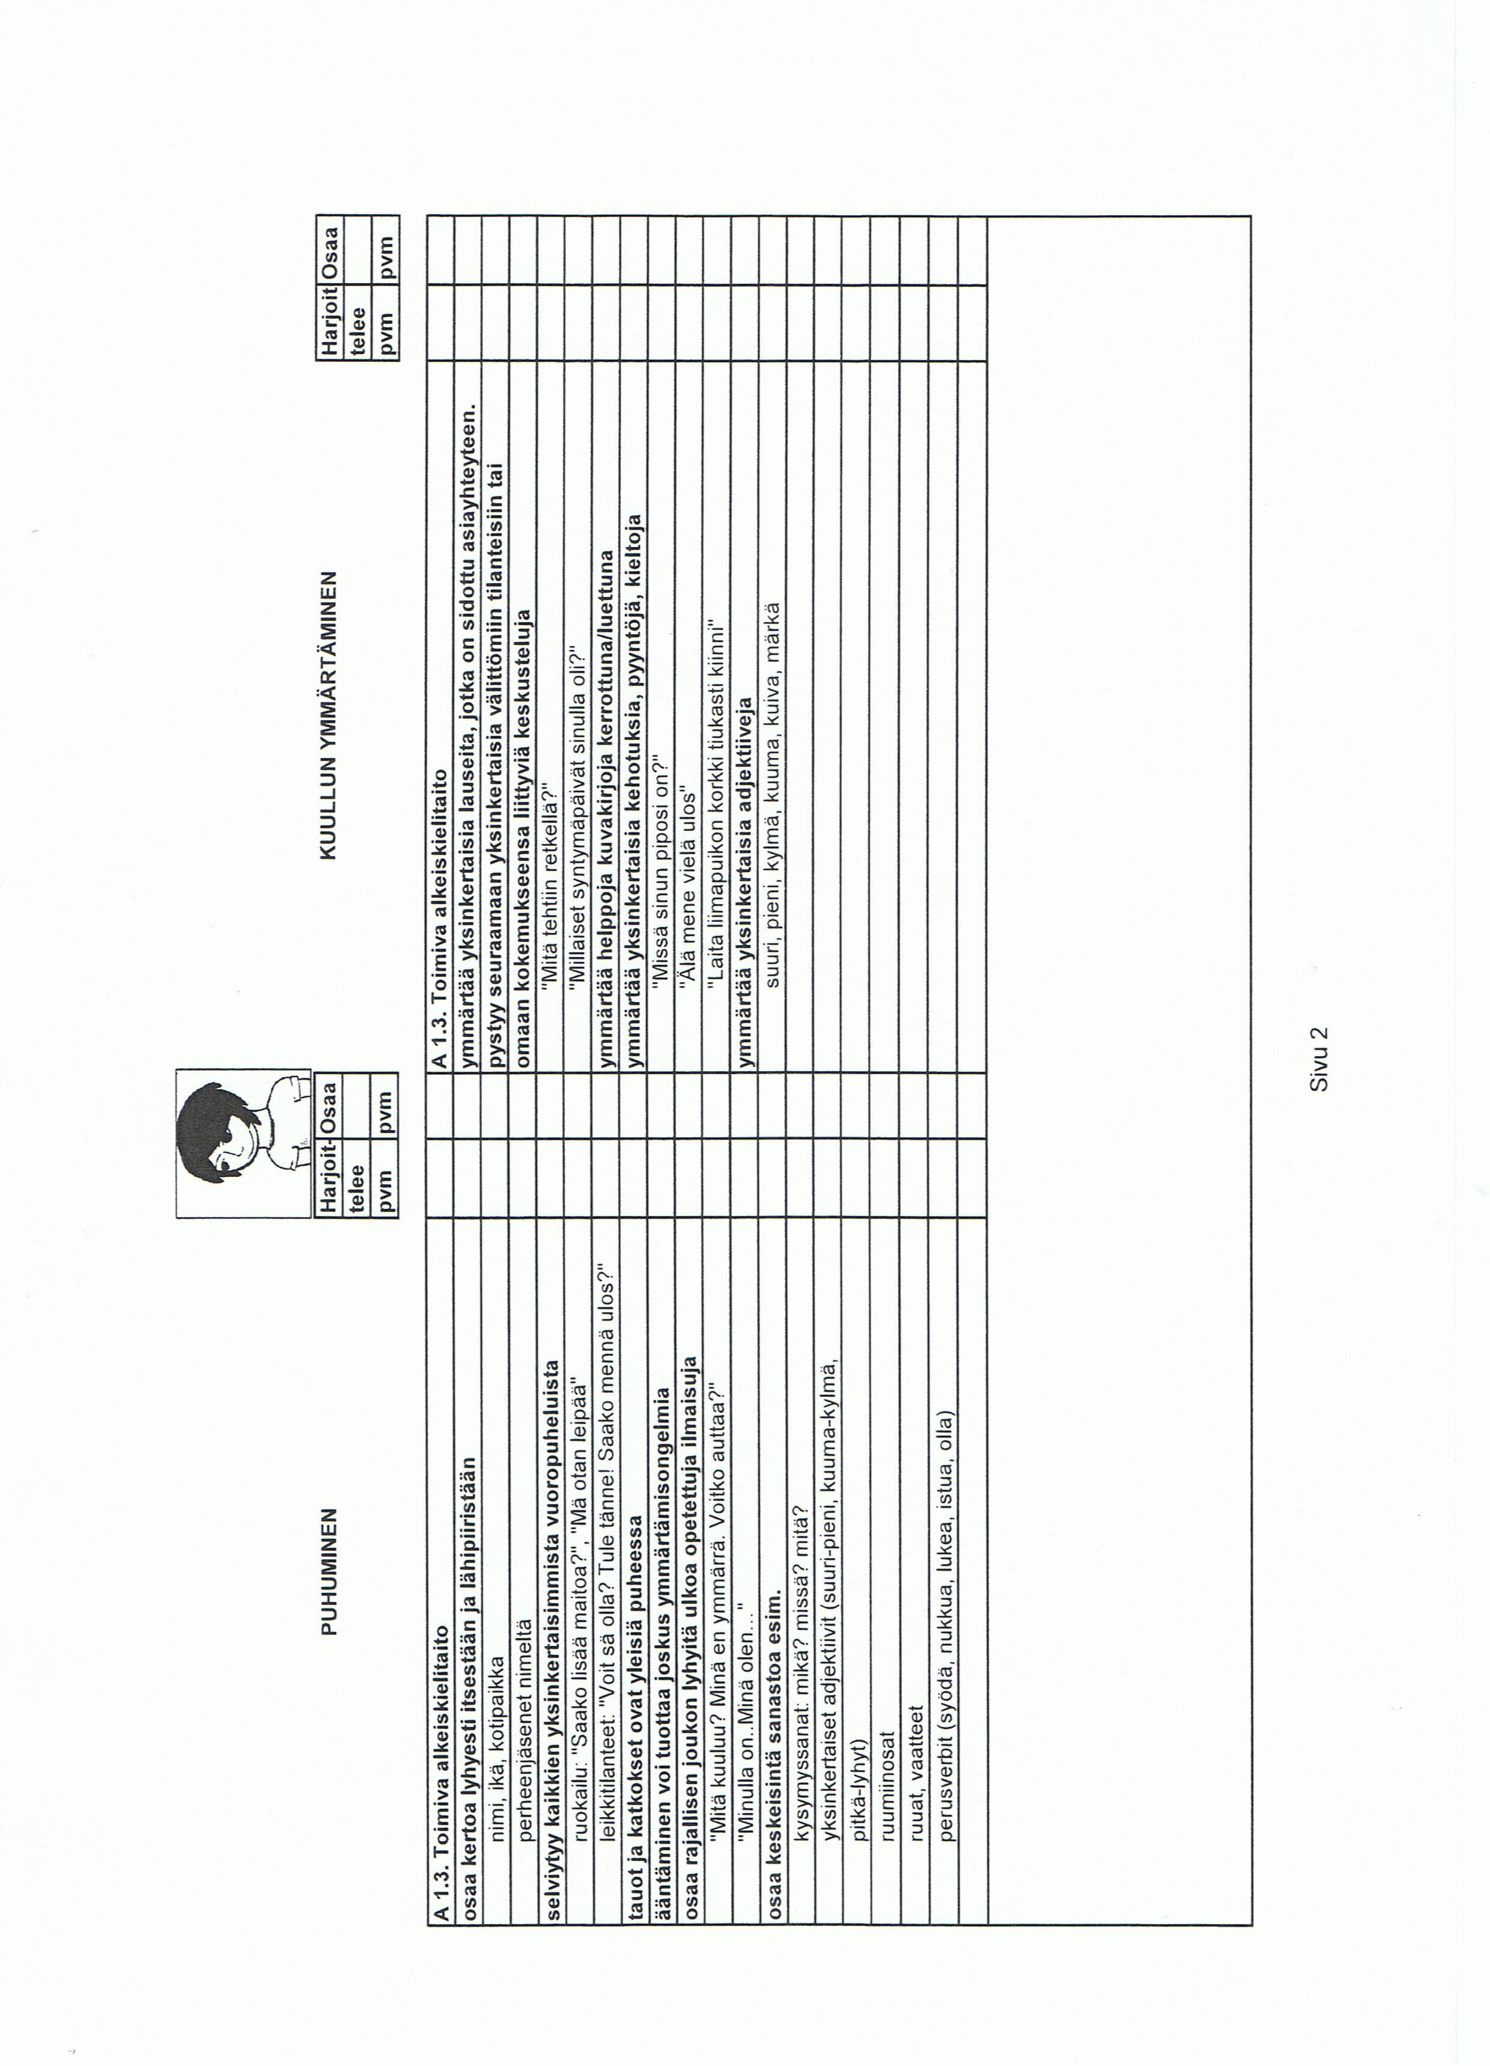
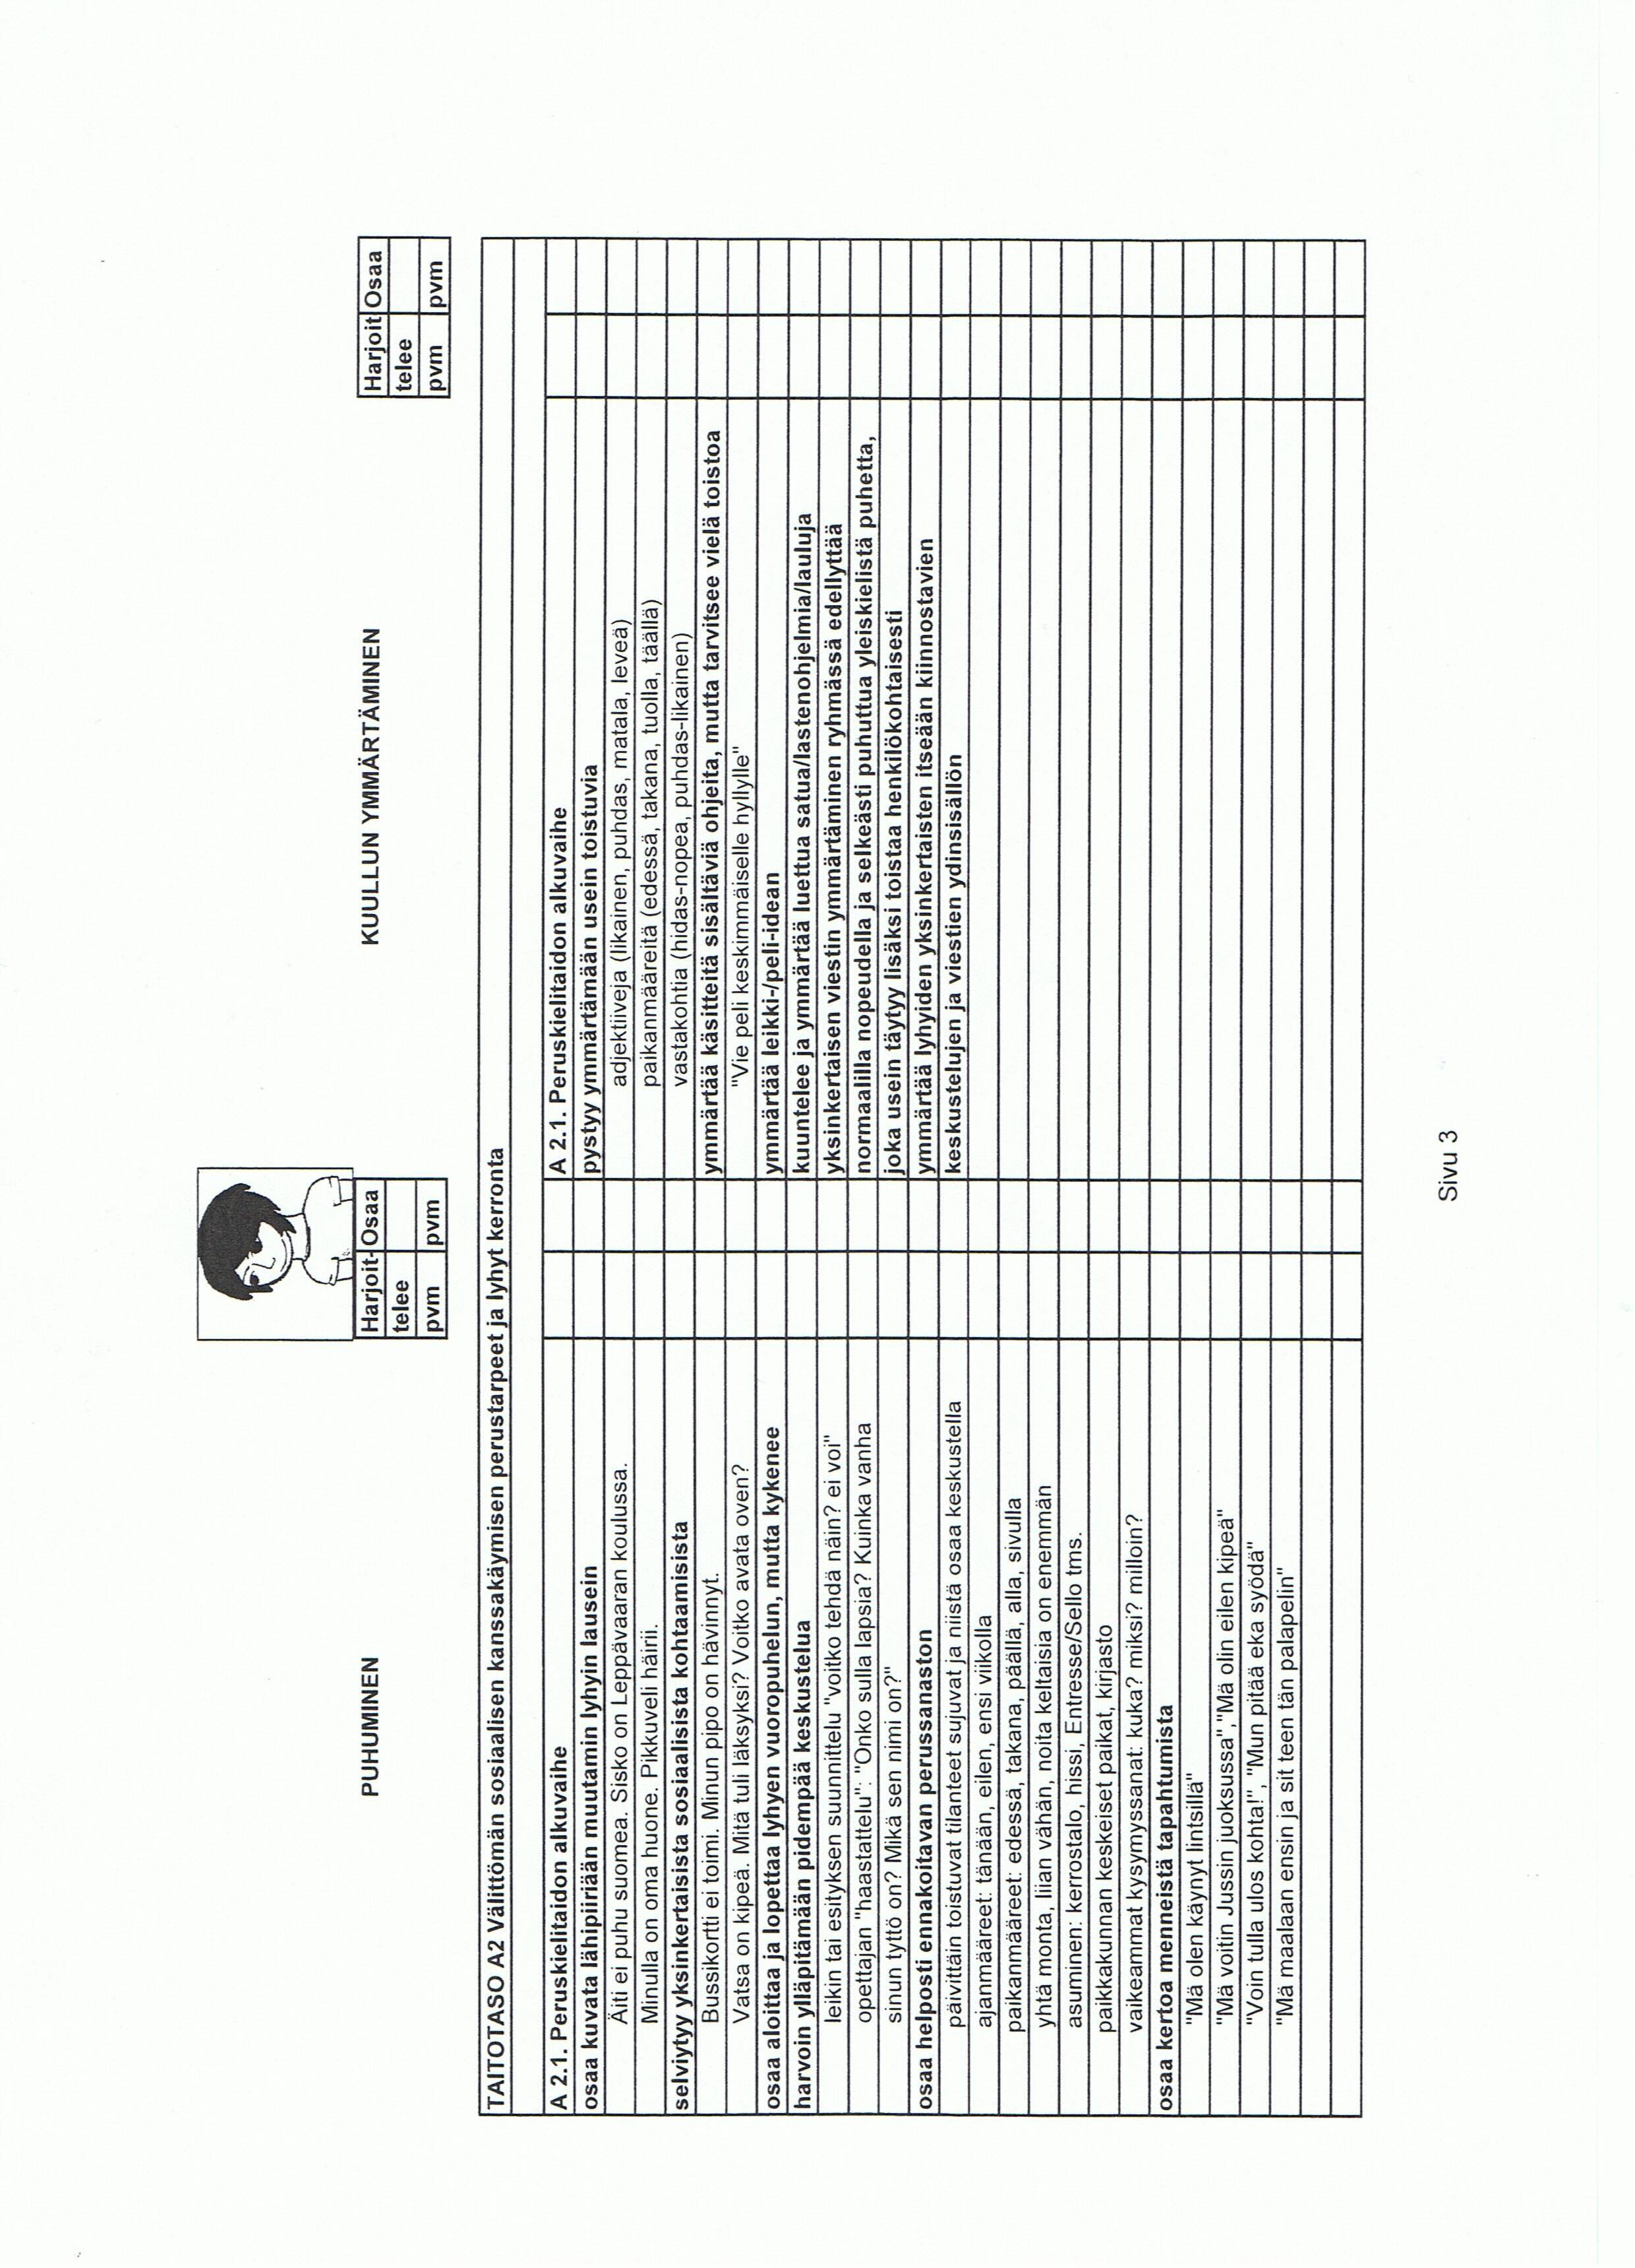
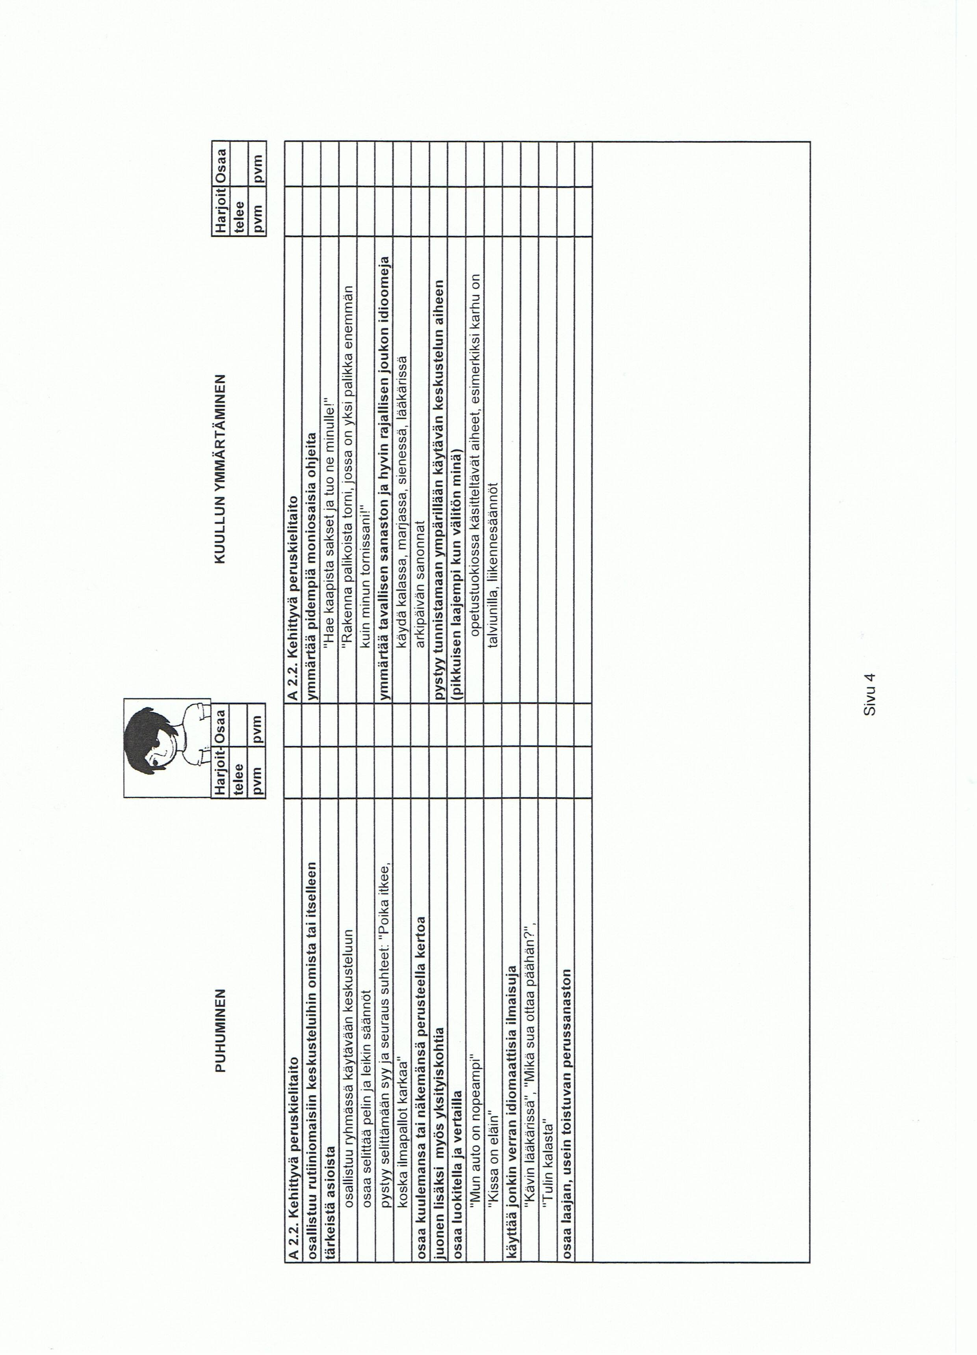
Liite 3

Henkilökohtainen opinto-ohjelma/ maahanmuuttajaopetus

Lukukausi _________ - __________

1.Oppilastiedot
Nimi/ luokka_______________________________________ Syntymäaika_________________
Osoite_______________________________________________________________________
Muuttanut Suomeen: mistä? milloin? ________________________________________________
Äidinkieli________________________________ Uskonto_______________________________
Oppilas ei opiskele/ opiskelee omaa äidinkieltään, missä?_________________________________
Mitä muita kieliä oppilas osaa/ on opiskellut?__________________________________________
____________________________________________________________________________

Oppilas on: a. yleisopetuksessa, b. valmistavassa opetuksessa, c. luokkamuotoisessa erityisopetuksessa, d. osittain mukautetussa opetuksessa, oppiaineet_______________________
____________________________________________________________________________

2.Aikaisempi koulunkäynti (koulut, koulumenestys, poissaolot)_____________________________
____________________________________________________________________________
____________________________________________________________________________

Opetuksen järjestäminen

3. Suomen kielen taito___________________________________________________________
Tavoitteet suomen kielessä: opiskella suomea mahdollisimman monipuolisesti ja tehokkaasti, jotta
saavuttaisi kielitaidon tason A 1.3 (toimiva alkeiskielitaito) - A 2.1. (peruskielitaidon alkeisvaihe).
Miten saavutetaan?_____________________________________________________________
____________________________________________________________________________
____________________________________________________________________________

4. Matematiikka _______________________________________________________________
____________________________________________________________________________
____________________________________________________________________________

5. Vieraat kielet_______________________________________________________________
____________________________________________________________________________

6. Muut lukuaineet: Uskonto______________________________________________________
YM _________________________________________________________________________
____________________________________________________________________________
FY-KE _______________________________________________________________________
HI__________________________________________________________________________
BG-MA_______________________________________________________________________

7. Taito- ja taideaineet_________________________________________________________
____________________________________________________________________________

8. Valinnaisaineet_______________________________________________________________

9. Huoltajan kommentit/ toiveet___________________________________________________
____________________________________________________________________________
____________________________________________________________________________

____________ ______________________________ ___________________________
päivämäärä huoltajan allekirjoitus opettajan allekirjoitus

-------------------------------------------------------
Opinto-ohjelman arviointi (täytetään lukuvuoden lopussa)

1.Suomen kieli
a. sosiaalinen kielitaito/ puhuminen_________________________________________________
____________________________________________________________________________
b. puheen ymmärtäminen_________________________________________________________
c. sanavarasto_________________________________________________________________
d. lukeminen___________________________________________________________________
e. kirjoittaminen_______________________________________________________________
f. erityisvahvuuksia tai –ongelmia___________________________________________________
____________________________________________________________________________
Oppilas on saavuttanut kielitaidon tason______________________________________________

2. Matematiikka
a. mekaaninen laskutaito_________________________________________________________
b. päässälaskutaito______________________________________________________________
c. sanalliset/ soveltavat tehtävät__________________________________________________
d. Oppilas on opiskellut (luokkataso, kirjat)___________________________________________
____________________________________________________________________________

3. Muut oppiaineet______________________________________________________________
____________________________________________________________________________
____________________________________________________________________________
____________________________________________________________________________
____________________________________________________________________________

4. Oma äidinkieli
a. Lukeminen__________________________________________________________________
b. Luetun ymmärtäminen_________________________________________________________
c. Kirjoittaminen_______________________________________________________________
d. Puhuminen__________________________________________________________________
e. Erityisvahvuuksia tai –ongelmia__________________________________________________
____________________________________________________________________________
________________________________ äidinkielen opettaja:______________________________

5. Tavoitteiden arviointi
opettaja/t____________________________________________________________________
____________________________________________________________________________
____________________________________________________________________________
huoltajat_____________________________________________________________________
____________________________________________________________________________

6. Huoltajien toiveet/ tuleva lukuvuosi_______________________________________________
____________________________________________________________________________

7. Muuta huomioitavaa (esim. tukitoimet jatkossa) _____________________________________
____________________________________________________________________________
____________________________________________________________________________
____________________________________________________________________________

Oppilas jatkaa opiskelua _________ luokalla. Hän käy myös opiskelemassa valmistavassa luokassa,
erityisesti_____________________________________________________________________

_________________ _________________________ ____________________________
päivämäärä huoltaja/t allekirjoitus
__________________________ ____________________________ opettaja/t allekirjoitus
yhteystiedot____________________________________________________________

TOIMITETAAN UUTEEN KOULUUN OPPILAAN VAIHTAESSA KOULUA.
13.6.2011
Liite 4.

Henkilökohtainen opinto-ohjelma/ maahanmuuttajaopetus

Seurantakaavake A: liitetään opinto-ohjelmaan. Täytetään tarvittaessa.

Tilanne lukuvuoden alussa __________________ (pvm)

Nimi/ luokka______________________________________ Syntymäaika __________________

Suomen kielitaidon taso__________________________________________________________

Suomen kieli/ opiskelussa huomioitava_______________________________________________
____________________________________________________________________________
____________________________________________________________________________
____________________________________________________________________________

Muut aineet/ opiskelussa huomioitava________________________________________________
____________________________________________________________________________
____________________________________________________________________________
____________________________________________________________________________
____________________________________________________________________________
____________________________________________________________________________

Muut tarvittavat tukitoimet_______________________________________________________
____________________________________________________________________________
____________________________________________________________________________

Erityisongelmat ja vahvuudet______________________________________________________
____________________________________________________________________________
____________________________________________________________________________

Huoltajien toiveet______________________________________________________________
____________________________________________________________________________
____________________________________________________________________________

Tavoitteet: saavuttaa suomen kielessä kielitaidon taso__________________________________
____________________________________________________________________________
____________________________________________________________________________

___________________________ _____________________________________________
Huoltajan allekirjoitus Opettaja/t allekirjoitus

13.6.2011/ A
Henkilökohtainen opinto-ohjelma/ maahanmuuttajaopetus

Seurantakaavake B: liitetään opinto-ohjelmaan.

Tilanne lukuvuoden lopussa __________________ (pvm)

Nimi/ luokka ______________________________________ Syntymäaika _________________

Suomen kielitaidon taso__________________________________________________________
____________________________________________________________________________
____________________________________________________________________________
____________________________________________________________________________

Muut lukuaineet ja niissä edistyminen_______________________________________________
____________________________________________________________________________
____________________________________________________________________________
____________________________________________________________________________
____________________________________________________________________________

Taito- ja taideaineet____________________________________________________________

Tavoitteiden arviointia___________________________________________________________
____________________________________________________________________________
____________________________________________________________________________

Huoltajien kommentit____________________________________________________________
____________________________________________________________________________
____________________________________________________________________________
____________________________________________________________________________

Tarvittavat tukitoimet___________________________________________________________
____________________________________________________________________________
____________________________________________________________________________

Muuta erityistä ________________________________________________________________
____________________________________________________________________________
____________________________________________________________________________
____________________________________________________________________________

Jatkaa opiskelua____________________________________ / siirtyy _________ luokalle.

_____________________________ _____________________________________________
Huoltajan allekirjoitus Opettaja/t allekirjoitus, yhteystiedot
13.6.2011/ B

